1. Cách tải ứng dụng:

Đầu tiên truy cập vào các trình duyệt như chrome hoặc edge

Tìm kiếm ứng cần tải

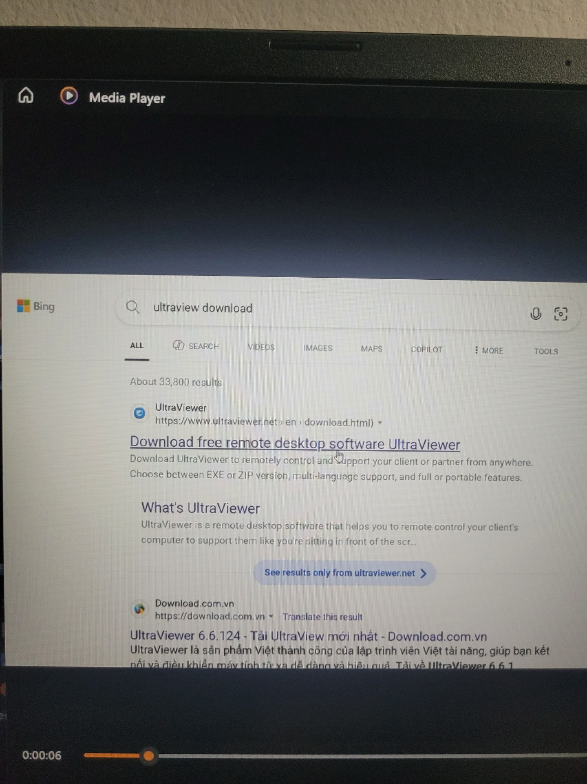

Bấm vào download và chờ file cài xong

Đúp chuột trái vào file để mở

Chọn next và install

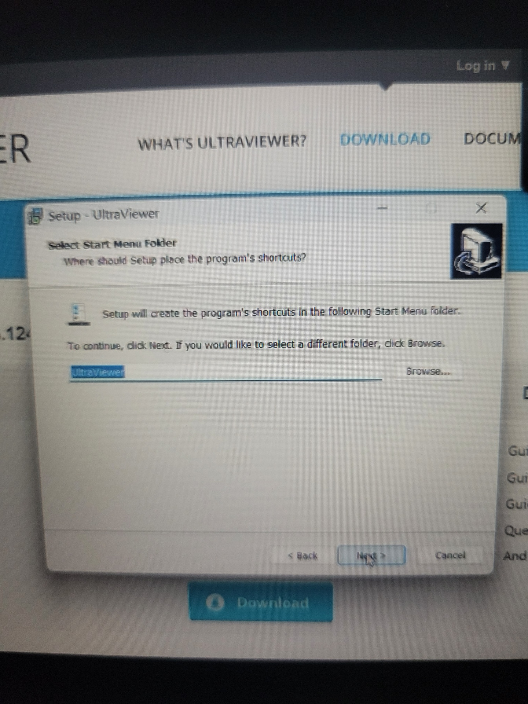

2. Cách xóa ứng dụng:

Chuột trái vào ứng dụng trên màn hình

Chọn delate

